**JAMAJKA**

**Nekaj osnovnih podatkov:**

Državna ureditev: Parlamentarna monarhija v Commonwealthu

Površina: 10.991 km2

Število prebivalcev (1998): 2.554.00

Gostota: 232,4 preb./km2

Glavno mesto: Kingston

Uradni jezik: angleški

Denarna nota: jamajški dolar (JMD)

BDP (1996): 4426mil. USD; 1767 USD/preb.

Etnična sestava:   
- črnci 76,3%   
- mulati 15,1%   
- črnsko-indijanski mešanci 3,4%   
- belci 3,2%   
- drugi 2%

Verska pripadnost: protestanti 55,9%   
- rimski katoliki 5%   
- ateisti 17,7%   
- drugi 10,2%   
- neopredeljeni 11,2%

Gospodarski viri: trstni sladkor, banane, rum, kava,agrumi, boksit, turizem

Delež nepismenih (1995): 15%

**Uvod:**

Modro zelene gore, ki se bleščijo v daljavi, deviške kraške jame in bele peščene jame – vse to je Jamjka, eden najlepših otokov v Karibskem morju, ki leži le 150 km južno od Kube. Jamajka spada med najpomembnejše turistične cilje v Karibih, saj ima vsako leto skoraj milijon obiskovalcev. Zato je tujski promet najvažnejši vir dohodka dežele. Podoba Jamajke, polna veselja in regiritmov, kot jo je s svojo glasbo v svet lansiral legendarni Bob Marley, je vse prej kot dežela blagostanja in veselja. Marleyeva glasba se razvija v tujini. Podobno velja za prelestne plaže znanega in opevanega zaliva Montego Bay, ki je hotelska meka za bele turiste. Izkušnja je zanje verjetno idilična, vendar je področje pred zunanjim svetom zavarovano z mrežo.

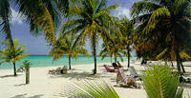

Jamajka leži 18 stopinj severno od ekvatorja v Karibskem morju in je oddaljena kakih 1000 km od Floride v ZDA, po svoji velikosti pa je le malo manjša od Slovenije. Na njej živi čez dva milijona prebivalcev – večini je prednik črnski suženj iz Afrike.

Jamajka in njeni sosednji otoki so nastali iz vulkanskega looka pred več kot tridesetimi milijoni let. Pokrajina s plastjo apnenca je ta pretežno gorata pokrajina, poleg nekateri idiličnih tropskih peščenih plaž, pestra tudi s kraškimi pojavi. Ugodna ekvatorialna klima med petinvajsetimi in dvaintridesetimi stopinjami ter prijetno sonce brez ostrih zim in vrelih poletij sta omogočila razvoj bujnega rastlinja in raznolike faune. Jamajka ima več kot tri tisoč cvetočih rastolinskih vrst, med njimi kar dvesto vrst divjih orhidej. V hriboviti in gozdnati deželi prepeva dvesto različnih vrst ptic, narava je tako bujna kot lepa.

*Jamajka bi bila lahko idilična, rajska dežela, če....*

**Zgodovina Jamajke** je od prvega dne, ko jo je 5. maja 1494 na poti v Indijo odkril Krištof Kolumb, povezana z izkoriščanjem belcev in njihovimi kolonialnimi apetiti. Današnji utrip življenja pooseblja tesnobo stoletne tlake. Prvi črnec, ki je stopil na tla Jamajke leta 1517, je postal prednik večinske rase današnjih Jamajčanov. Od leta 1509 do 1655 so bili pod Španci, ki so jih začeli dovažati iz Afrike. Leta 1655 so Jamaico zavzeli Britanci in jo spremenili v središče trgovine s sužnji v Ameriki, vse do odprave suženjstva v ZDA leta 1830. Jamajko so uporabljali zgolj kot oskrbovalno bazo za ladje, z ljudmi, konji, orožjem in hrano pa so pomagali zavzeti Kubo in velik del ameriške celine. Apetite po Jamajki so imeli tudi drugi Evropejci: Italijani, Francozi, Nizozemci, Portugalci in Angleži.

Kingston z odličnim dostopom do morja

so spremenili v pravo angleško pristaniško mesto.

Leta 1872 je postal prestolnica Jamajke.

Leta 1962 je postala neodvisna država.

**Gospodarstvo in industrija:**

Prvi pridelovalci so posadili tropske pridelke, ki naj bi zlahka prodajali v Evropi in Severni Ameriki: tobak, indigo in kakav. Toda sladkor se je izkazal za najbolj donosnega.

Široka produkcija je zahtevala tudi povečanje delovne sile, zato se je okrepila trgovina s sužnji. V 18. stol. je postala Jamajka največja pridelovalka sladkorja na svetu, sladkorne kolonije pa njbolj dragoceno imetje imperija in so imele zato velik politični vpliv. Sladkorne plantaže na Jamajki so bile prave vasi v vaseh, z vsem ptrebnim, vključno s hišo za belce-računovodje in vrstami hiš za sužnje.

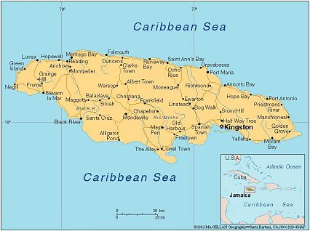

Pred skoraj tridesetimi leti so na Jamajki na veliko začeli kopati boksit in takrat sta se začela naglo spreminjati tudi gosptodarski sistem in z njim povezana socialna sestava. Proces spreminjanja še danes ni povsem končan. Tradicionalno sladkorno gospodarstvo Jamajke, ki zaposluje veliko delavcev, se sooča z industrijo boksita in aluminija, ki zahtevata sicer zelo velike naložbe kapitala, domačinom pa dajeta le malo delovnih mest, saj imajo v teh industijskih vejah najpomembnejšo vlogo stroji.

Tudi lahka industrija, predvsem pa turizem sta pod vplivom velikih boksitnih družb. Leta 1953 so začeli voziti boksit z ladjami iz pristanišča Ocho Rios v Severno Ameriko. Čeprav so pozneje organizirali prevoze tudi iz pristanišč na južni obali, je ta dejavnost predvsem na severu dežele začela ogrožati turizem, ki je prav pri Ocho Riosu izredno lepo cvetel. Rdeči boksitni prah, ki vsebuje železo, je zaradi pomanjkaljivih varnostnih ukrapov pri nakladanju pordečil na novo urejene bele peščene plaže in pregnal z njih obiskovalce. Šele ko so sami začeli predelovati boksit v aluminij in ko so se zavedli velikega pomena turizma, jim je uspel zmanjšati škodljive posledice prevažanja boksida.

Industrija aluminija pa po drugi strani tudi močno zasmrajuje okolje, zlast na območju Mandervilla. Razvoj boksitne in aluminijeve industrije pa je povzročil še druge strukturne spremembe. Zaradi razmeroma visokih zaslužkov v tej panogi gospodarstva so začeli ljudje uhajati iz nepriljubljene industrije sladkorja. Tisoči in tisoči so zapustili svoja bivališča na podeželju in se preselili v glavno mesto Kingston, kjer so pričakovali boljše delovne razmere in boljši zaslužek. Večina pa je bila razočarana, saj na tej poti navzgor niso uspeli.

##### **Mali kmetje in poljedelci**

Kmetijstvo je na jamajki v minulih letih bolj in bolj izgljalo pomen medtem ko se je še leta 1979 ukvarjala s kmatijstvom več kot četrtina vseh zapolsnih, se je danes ta odstotek zmanjšal na približno 20 %. Dobre tri četrtine vsega kmetijsva odpade na male kmetije, ki imajo manj kot 2 ha obdelovalne površine. Pridelki s the kmetij zadoščajo v glavnem le za lastne potrebe. In čeprav živijo ti mali kmetje v revščini, se čutijo svobodnejše kot vojska sezonskih delavcev, ki nima niti koščka svoje zemlje in dela na sladkornih plantažah. Na splošno pa velja kmačko delo na Jamajki za manjvredno, saj preveč spominja na nekdanje suženjstvo. Nizka cena in preziranje kmečkega dela je najbrž tudi glavni vzrok za to, da se je na Jamajki delež prebivalcev, ki živijo v mestih, povečal že na več kot 53 % vsega prebivalstva.

25 % površin je pod njivami in plantažami; pomen sladkornega trsa počasi upada. Za izvoz (ZDA, Velika Britanija, Kanadoa, Nizozemska) gojijo banane, kokosovo palmo, južno sadje, kavo, tobak, kakao.

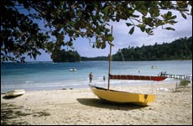

##### **Podnebje in rastlinstvo**

Podnebje na Jamajki je vse leto tropsko toplo. Temperature so precej stalne; pozimi se gibljejo poprečno okoli 26 oC, poleti pa se dvignejo poprečno do 30 oC. Celo ponoči se ne spustijo pod 22 oC. Temperatura vode ob obali je pozimi okoli 24, poleti pa približno 27oC. zaradi vpliva pasatnih vetrov in sapic, ki vejejo s kopnega, tudi višje temperature poleti niso neznosne. V območjih Modrega gorovja, ki jih dosežejo pasatni vetrovi, pade več kot 5000 mm padavin na leto, medtem ko so padavine na sušni strani pogorja veliko bolj pičle in dosežejo le približno 1000 mm na leto. Tam, kjer je padavin dovolj, se je razbohotil tropski deževni gozd, za območja, kjer pade le malo dežja, pa so značilni bodičevje, nizki grmiči in suhe savane.

###### Prebivalstvo

V etnični sestavi Jamajke prevladujejo črnci in mulati, potomci afriških sužnjev, kis o jih pripeljali na otok Španci in Angleži. Poleg njih so na otoku še manjšine Indijcev, Kitajcev in belcev. Prvotne otoške prebivalce, Indijance plemena Aravakov, so izkoreninili že pred mnogimi stoletji. Večina prebivalcev pripada protestantskim cerkvam in sektam, anglikanski cerkvi in drugim.

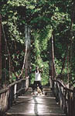

Vse do razglasitve neodvisnosti so sestavljali zgornjo plast prebivalcev skoraj izključno beli prebivalci, ki so imali v rokah gospodarstvo, politiko in vse višje državne službe. Spodnjo plast so sestavljali večinoma temnopolti prebivalci, medtem ko so mulati prevladovali v srednji plasti. Ko je dežela postala neodvisna, so belci iz strahu pred negotovo prihodnostjo otoka zapustili deželo ali pa so se umaknili iz politike in javnih služb ter se bolj posvetili gospodarstvu. Tako je tudi temnopolta srednja plast naposled dobila priložnost za vzpon v politiki in upravi.

##### **Kingston – mesto nasprotij**

Problem Jamajke je ta, da se njeni prebivalci množično selijo v mesta, kjer živi že več kot polovica prebivalstva. Od 2,3 milijona jih živi 650 000 samo v Kingstonu, glavnem mestu države. Kingston je bil ustanovljen leta 1693 in je od leta 1872 prestolnica otoka. Mesto ima v deželi prevladujoč položaj, zlasti v gospodarstvu. Njegovo pristanišče je v karibskem prostoru nekaj povsem enkratnega: 14 km dolg rt Palisadoes, ki se razprostira pred mestom, je namreč ustvaril naravno pristanišče, ki je sedmo največje na svetu. Na njem so zgradili tudi eno od obeh medanrodnih letališč v državi in ga poimenovali po Normanu Manleyu. Kingston se je od leta 1960 dalje bliskovito širil in je danes sedež številnih vej industrije. Zelo iskan je prostor v novem industrijskem delu Kingstona, ki so ga zgradili tik ob novem kontejnerskem pristanišču in industrijskem centru Newport West.

Cvetoča industrija in želja po bogastvu sta seveda privabili v Kingston na tisoče priseljencev iz revnih in nerazvitih kmetijskih območjih. Na obrobju prestolnice so zrasla zanemarjena in bedna naselja pločevinastih kolib brez najosnovnejših razmer za dostojno življenje. In čeprav novi priseljenci kmalu spoznajo, da se v mestu ne cedita med in mleko, se nenehen vpliv s podeželja nadaljuje. Zaradi brezposelnosti, ki presega 30 % , narašča kriminal in marsikatero potepanje po mestu se za nič hudega slutečega turista lahko spremieni v neprijetno dogodivščino, ki mu bo pregnala radovednost in zagrenila počitnice.

#### Pogled z okoliških gora na mesto in pristanišče je spektakularen. Takoj ob morju se blešči stari del mesta s hoteli in casinoji, pouličnimi prodajalci in berači. Korenine segajo v čas španskih osvajalcev, staro mestno jedro, ki ga še vedno imenujejo "Špansko mesto", je v celoti ohranjeno. Žalostni spomenik preteklosti je nekdanje pristanišče, ki se ga je prijelo ime najbolj zlobnega mesta na svetu. Port Royal je bil svetovno središče trgovine s sužnji.

#### Novi del mesta je zrasel severno, visoke in moderne zgradbe boste videli od daleč. Tu so doma banke, moderne trgovine in znani butiki, pri turistih zelo priljubljen pa je tudi Muzej Boba Marleya.

Noč Kingston zavije v sij neonskih luči in takrat mesto šele zares zaživi. Obiščete lahko svetovno znane diskoteke, od povsod donijo ritmi reggae-a, ki vas bodo nehote zazibali v karibskem ritmu. Noč je lahko za turiste tudi neprijetna, predvsem, če se gibljejo na neturističnih območjih.

Reggae glasba

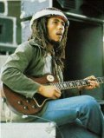

Prevladujoča zvrst glasbe na Jamajki je reggae.   
Poslušalci pop glasbe so prvič postali

pozorni na glasbo z Jamajke v petdesetih

letih ob poslušanju pesmi Harryja Belafonteja,

rojenega leta 1927 v New Yorku. Belafonte

je sicer zaslovel kot filmski igralec, vendar ga še danes poznamo najbolj kot pevca jamajških pesmi. Njegova pesem Jamaica Farewell je ustvarila modo "otoške glasbe", ki je botrovala ustanovitvi najpomembnejše diskografske družbe Island Record Company.

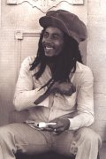

Reggae je mešanica afriške, zahodno-evropske, ameriške in jamajške glasbe. V sebi združuje ameriški ritem in blues, jamajški mento, ska in rock-steady, afriško glasbo burru in izboljšano tehniko snemalnih studijev. Zapleteno burru bobnanje poudarja čisti afriški ritem, prirejen na osnovno instrumentalno sestavo elekrtričnega basa, ritmične kitare, električnih orgel, bobnov in trobil. Tak orkester je odlična spremljava in petja, kot je reggae. Glasbenik Toots in njegova skupina The Maytals s pesmijo Do the Reggay najbrž prvič javno predstavili izraz reggae. Nekateri menijo, da izhaja iz besede "regular", zaradi enakomernega ritma. Drugi zopet trdijo da izhaja iz latinskega izraza "za kralja", saj pravijo, da prava glasba reggae časti Jahovo, kralja neba. Tootsove pesmi so sicer religioznaga značaja, vendar je to neka duhovna glasba, polna neustavljivega ritma in čudovitih melodij. Prepričljivost in moč glasbe reggae izhaja iz posebnega politično verskega kulta, čaščenja Rasa Tafarija - [rastafarijastvo](http://qube.s-gimorm.mb.edus.si/Projektne/Jamajka/vera.html).   
Oblasti so rastafarijance preganjale in leta 1954 so porušili njihov glavni stan. Veliko jih je odšlo v Kingston, kjer je dobilo njihovo sporočilo za čedalje številčnejše reveže v siromašnih barakarskih naseljih (Trenchtown) nov pomen. Sporočilo, ki je govorilo o ponosu in protestu, je pritegnilo tudi mnoge glasbenike, ki so dobivali za svoje izredno priljubljene pesmi od založb le bedno plačilo.   
Eden izmed najbolj znanih rastafarijancev in reggae pevcev je [Bob Marley.](http://qube.s-gimorm.mb.edus.si/Projektne/Jamajka/bob%20marley.html)

Vera

Večina prebivalcev je protestantov. Mnogi pripadajo anglikanski cerkvi, baptistom, metodistom, pa tudi različnim Afriško- Jamajškim sektam. Med slednjimi je najbolj razširjeno RASTAFARIJSKO GIBANJE, ki je nastalo na Jamajki v tridesetih letih 20. stoletja. Začetnik gibanja, Marcus Garvey (1887-1940), je v svojih govorih napovedoval kronanje črnega kralja, ki bo osvobodil zatirano temnopolto ljudstvo. Ko so leta 1930 za cesarja Etiopije okronali Haileja Selassieja, katerega sorodstvene vezi naj bi segale vse do svetopisemskih kraljev Davida in Salomona, so se zapostavljeni in revni črnci na Jamajki takoj oprijeli izrečene prerokbe. Beseda rastafarijec je sestavljenka iz etiopske besede ras v pomenu 'vladati' in lastnega imena Tafari Makonnen, kakor se je Haile Selassie imenoval pred kronanjem. Razširila se je ideja, da je Haile bog v človeški podobi.   
Rastafarijanci so sprva živeli v odmaknjenih taborih v gorah, ravnali so se po starem tastamentu in skušali najti razsvetlitev s kajenjem ganje, kot pravijo domačini marihuani.

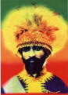

**nekaj o načinu življenja rastafarijancev:**• potrditev svojih domnev so našli v vnetem prebiranju Biblije, kar je še zdaj eno od pomembnejših opravil rastafarijcev   
• za rastafarijce so značilni lasje, spleteni v vitice, imenovane "dreadlocks" (strah vzbujajoči kodri), kakršne so nekoč nosili etiopski vojščaki   
• še vedno se vračajo k naravi in čimbolj naravnemu življenju. Mnogi privrženci kulta zavračajo hrano živalskega izvora in se prehranjujejo v glavnem kot vegetarijanci   
• člani kulta so skušali živeti neodvisno, brez prosjačenja in dela za borno mezdo. V nekakšnih skupnostih so živeli od ribarjenja, kmetovanja in različnih obrti. Toda gibanju so se začeli priključevati tudi bolj nestrpni in nekultivirani ljudje in kult je postal razvpit po nasilnosti. Oblasti so člane kulta dolgo časa preganjale, saj so veljali za nevarne delomrzneže in odvisneže od mamil. Toda gibanje se je med revnimi nezadržno širilo, saj je v svoji biti vsebovalo protest proti nepravičnim družbenim razmeram.   
• radi uporabljajo razne zdravilne rastline, med katere uvrščajo tudi marihuano   
• ne pijejo alkohola

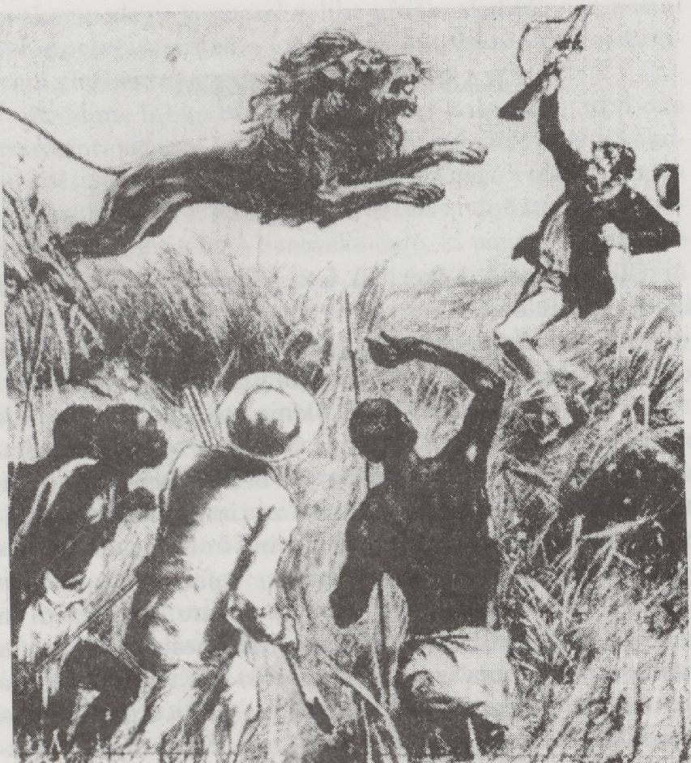

*Kazalo:*

***NEKAJ OSNOVNIH PODATKOV................................................stran 1.***

***UVOD, ZGODOVINA JAMAJKE...................................................stran 2.***

***GOSPODARSTVO IN INDUSTRIJA.............................................stran 3.***

***MALI KMETJE IN POLJEDELCI,***

***PODNEBJE IN RASTLINSTVO ...................................................stran 4.***

***PREBIVALSTVO,***

***KINGSTON MESTO NASPROTIJ.................................................stran 5.***

***GLASBA REGGAE.........................................................................stran 6.***

***VERA.............................................................................................. stran 7.***

Literatura

Atlas sveta, internet, otroška enciklopedija, svet, Srednja Amerika in veliki Antili